CORPORACIÓN EDUCACIONAL A&G
Colegio El Prado
Cooperativa nº 7029 – Pudahuel
Teléfonos: 227499500 - 227476072
www.colegioelprado.cl
direccioncolegioelprado@gmail.com
RBD: 24790-1
Profesor(a): Jacqueline France Gómez CURSO: 2° Básico
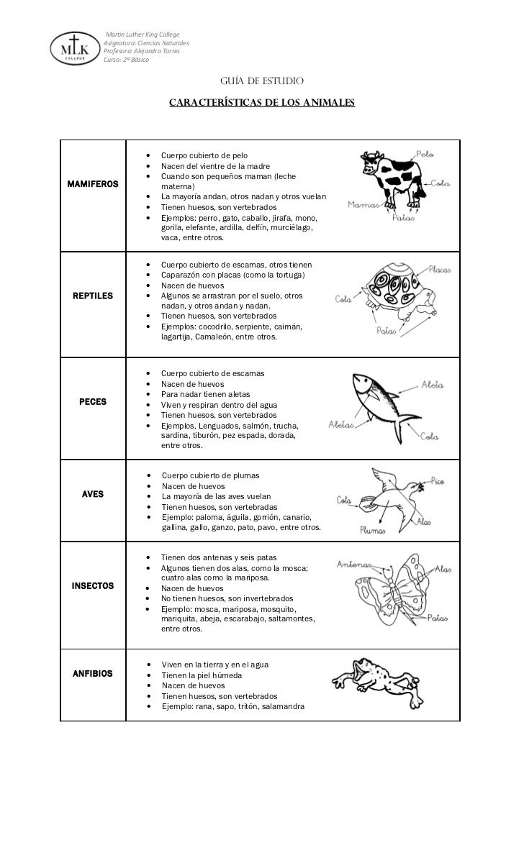
1.- ¿Qué es HIBERNAR? Explica con tus palabras y dibuja un animal que hiberne.

_______________________________
_______________________________
_______________________________
________________________________
II.-Recordemos las partes de una planta.
De acuerdo a la información ,escribe en la planta cada parte de ella.

1.- Raíz :es laque mantiene fija la planta al suelo encargada de absorber el agua y los nutrientes de la tierra.
2.- Tallo: es por donde circula para toda la planta los nutrientes.
3.-Hoja: Elabora el alimento por la fotosíntesis ,para la planta.
4.- Flor: Órgano reproductor de la
planta.
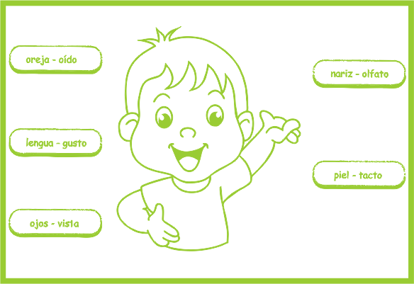
III.-Ubica con una flecha la información del cuadro, al órgano del niño.
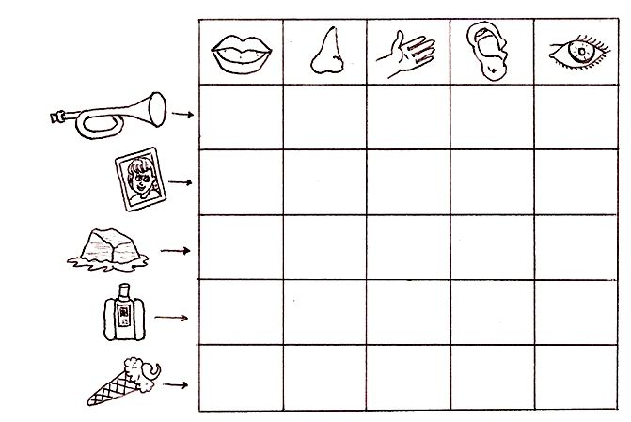
Coloca una X en el cuadro del órgano que debes utilizar para cada objeto, recuerda que puedes utilizar más de un sentido.

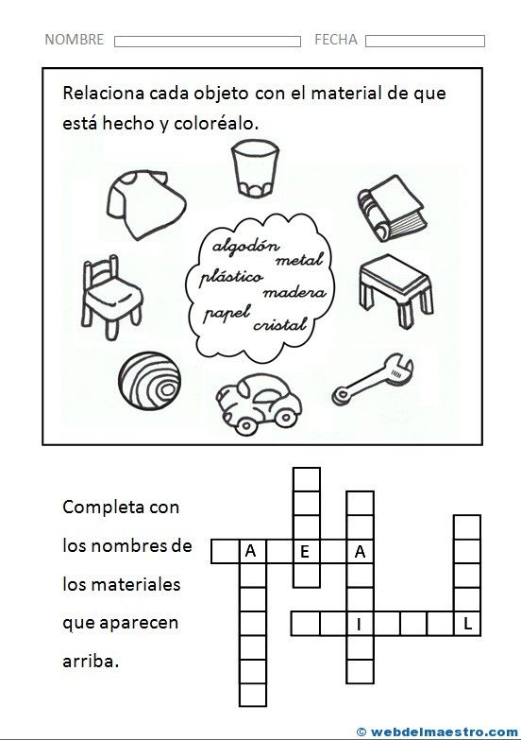
III.- Los materiales:

